怀化市2018年中考物理试卷
注意事项：
1．本试卷分为选择题和非选择题两部分。全卷满分120分，考试时间100分钟。
2．考生答题前，务必在答题卡的规定位置将姓名、准考证等内容填写（涂）正确。
3．选择题每小题选出答案后，须用2B铅笔把答题卡上对应题目答案标号（ABCD）涂黑，如需改动，必须先用橡皮擦干净后，再选涂其他答案。非选择题用0.5mm黑色书写笔在答题卡上规定位置作答，在试卷上作答无效。
4．考试结束，试卷和答题卡一并收回。
一、选择题（本题16个小题，每小题3分，共48分，每小题只有一个选项符号题意）
1．下图中符合安全用电原则的是（ ）
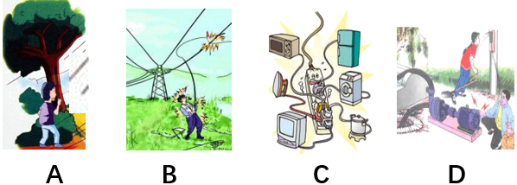
A．雷雨时在大树下躲雨
B．在高压线下钓鱼
C．在同一插座上同时使用多个大功率用电器
D．发现有人触电时立即切断电源
2．在北京8分钟的节目中，憨态可掬的大熊猫令人忍俊不禁。这只大熊猫是用一种特制的铝合金材料制成的，它的高度为2.35m，质量却只有10kg，它利用了铝合金的哪一种性质（ ）
A．质量小 B．密度小 C．比热容小 D．导热性能好
3．下列事例中不是利用大气压工作的是 （ ）
A．用塑料吸管吸饮料 B．用抽水机抽水
C．用注射器将药液注入病人体内 D．钢笔吸墨水
4．自然界中有些能源一旦消耗就很难再生，因此我们要节约能源。在下列能源中，属于不可再生的能源的是
A．水能
B．风能
C．太阳能
D．煤炭
5．下列图像表示物体做匀速直线运动的是（ ）
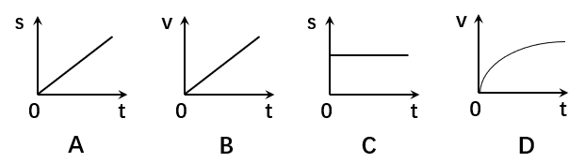
6．下图是利用刻度尺测量长度的实验，所记录测量结果正确的是（ ）
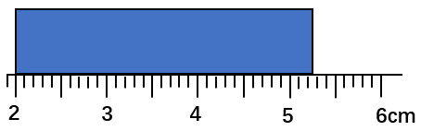
A．5.3cm
B．5.25cm
C．3.25cm
D．3.3cm
7．声音对我们来说在熟悉不过了，下列关于声音的说法正确的是 （ ）
A．声音是由于物体振动产生的
B．戴耳机是为了在声源处减弱噪声
C．根据音调的高低辨别不同的乐器
D．声波能传递信息，但不能传递能量
8．在2018年2月19日平昌冬奥会上，中国选手高亭宇以34秒65的成绩获得男子速滑铜牌。这是冬奥速滑史上中国男子获得的首枚奖牌。下列选项中错误的是（ ）
A．高亭宇速滑时用力蹬跑，身体迅速前进，是利用物体间力的作用是相互的
B．溜冰鞋上的冰刀是为了减小压强
C．高亭宇到达终点时不能立即停下来，是因为他具有惯性
D．当高亭宇站在领奖台上时，他受到的重力和支持力是一对平衡力
9．下列现象中不能说明分子无规则运动的是（ ）
A．扫地时灰尘飞舞
B．车加油时，能闻到气味
C．加了白糖的水会变甜
D．秋天，桂花飘香
10．下列现象属于升华现象的是 （ ）
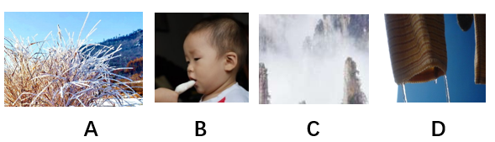
A．深秋，路边草上霜
B．夏天，吃冰棒
C．冬天出现的浓雾
D．结冰的衣服时间久了也能干
11．下列各电路中完全无误的是（ ）
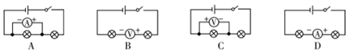
12．如图所示，当滑片向左滑动时连入电路的电阻变大的是（ ）
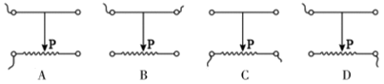
13．如图所示，开关闭合，两个灯泡都不发光，电流表指针几乎不动，而电压表指针有明显偏转，该电路故障可能是（ ）
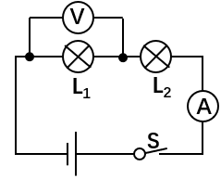
A．电流表断路，并且L₁、L₂灯丝断了
B．灯泡L₁灯丝断了
C．灯泡L₂断路
D．灯泡L₁短路
14． 下列技术应用中，不是利用电磁波工作的是（ ）
A．利用微波雷达跟踪飞行目标
B． 利用北斗星导航系统进行定位和导航
C．用手机打电话
D．利用声呐系统探测海底深度
15．一支密度计分别放入两种液体中，静止时位置如图所示。若密度计在甲乙液体中受到的浮力分别是F_{甲}、F_{乙}，甲乙两种液体的密度分别为ρ_{甲}、ρ_{乙}。下列说法正确的是（ ）
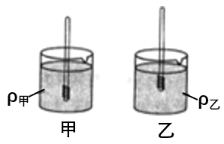
A．F_{甲}＜F_{乙}
B．F_{甲}＞F_{乙}
C．ρ_{甲}＜ρ_{乙}
D．ρ_{甲}＞ρ_{乙}

16．高铁站的安全性到站台边缘的距离比普通火车站台的安全线到站台边缘的距离更远，这是因为高铁车经过站台时车身附近的空气（ ）
A．流速更快，压强更小
B．流速更快，压强更大
C．流速更慢，压强更小
D．流速更慢，压强更大
二、填空题（本大题每空1分，共24分，把答案写在答题卡横线上的空白处。不要求写出解答过程）
17．拉弓射箭的过程中，弓被拉弯，说明力可以改变物体的__________；松手后箭飞出，说明力可以改变物体的__________。
18．如图，一开口的杯子，装上8cm深的水后，放在水平桌面上。已知杯子和水的总质量为0.6kg，杯子与桌面的接触面积为60cm²。则杯子对桌面的压强为__________Pa，水对杯底的压强为__________Pa（g 取10N/kg）
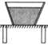
19．小明身高1.6m，站在距平面镜3m处，能够看到自己的全身像，则他的像高__________m，到平面镜的距离为__________m。
20．扬声器是把电信号转化__________成信号的一种装置，它的原理是__________（填“电动机”或“发电机”）的原理相似。
21．如图，在斜面上将一个重为5N的物体匀速拉到顶端，沿斜面向上拉力为2N，斜面长4m，高1m。则拉力做的有用功为__________J，斜面的机械效率为__________。
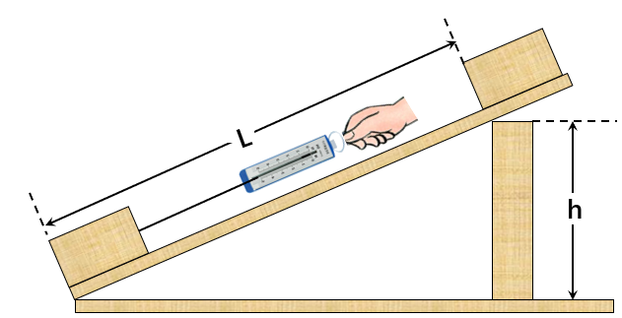
22．信鸽是靠地球的________来导航的。指南针静止时S极指的是地理的________（填“南方”或“北方”）。
23．小明五一期间跟爸爸乘火车去张家界游玩，火车在路上行驶时，以路边的房屋为参照物，火车是________的；以车窗为参照物，火车上的座椅是________的。
24．汽车用水作为冷却剂，是因为水的________较大，汽车在行驶过程中消耗了2kg汽油。若汽油完全燃烧则放出的热量为________J（汽油的热值为4.6×10⁷J/kg）。
25．电阻R₁=12Ω，R₂=4Ω，并联在同一电路中，则它们两端的电压之比为U₁：U₂=________，电流之比I₁：I₂==________大，功率之比P₁：P₂=________。
26．在平静的池水中漂浮一个木球，木球的体积为4dm³，露出水面的体积为总体积的1/4，那么木球受到的浮力为________N，木球的密度为________kg/m³。（g=10N/kg）
27．铁水很热，冷水很冷，但它们都有________能。冬天搓手可以感到温暖，是通过________的方式改变内能；用热水袋取暖，是通过________的方式改变内能。

三、作图和实验探究题（本大题共30分。其中作图题9分，实验题21分。）

28．作图题
（1）（3分）在图甲中括号内标尺通电螺线管的N、S极和小磁针的N、S极。
（2）（3分）作出乙图中F的力臂L。
（3）（3分）在丙图中，画出物体所受重力的示意图。
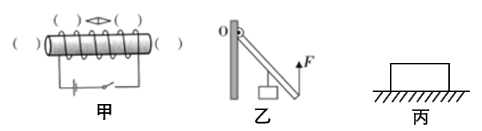
29．（6分）在探究“影响滑动摩擦力大小的因素”的实验中，小吴有如下猜想：
A．滑动摩擦力大小与接触面积的粗糙程度有关；
B．滑动摩擦力大小与压力大小有关
为此，小吴进行了如图所示的实验。
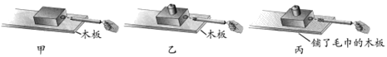
（1）在实验过程中，需要用弹簧测力计拉动木块做_______运动，根据二力平衡的知识可知，滑动摩擦力大小_______拉力大小（填“＞”、“＝”或“＜”）；
（2）由图甲和图乙比较，可验证猜想_______（填“A”或“B”）正确，并可得到
结论：_____ __。
（3）由图乙和图丙比较，可得到结论___ ____。在该实验中，采用的实验方法是 。

30．（8分）探究“凸透镜成像规律”实验
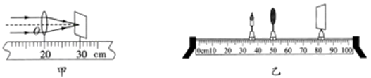
（1）由图甲可知凸透镜的焦距是__________cm；
（2）按图乙安装实验器材时，需要调节烛焰的中心、透镜的光心、光屏的中心在___ ____处。
（3）移动蜡烛和光屏，当处于图乙位置时，光屏上恰好能得到清晰的像，则像的特点为________、________、________。我们生活中的_______ _就是根据这一原理制成的。
（4）保持凸透镜位置不变，向左移动蜡烛，则应向移动光屏________（填“左”或“右”）才能在光屏上得到清晰的像。与图乙相比，此时的像是________（填“变大”、“不变”或“变小”）。

31．（7分）探究“电流通过导体时产生的热量与什么因素有关”的实验。
如图甲和乙所示，两个透明容器中密闭着等质量的空气，两容器中的电阻丝串联起来，连接到电源两端，通电一定时间后，比较两个U形管中液面高度差的变化。
（1）在图甲中，通过两电热丝的电流________；是探究通过导体产生的热量与通过导体________的关系。
（2）在图乙中，是探究电流与通过导体产生的热量与导体________的关系。
（3）在该实验中，我们是通过观察U形管中液面的_____ ___来比较各容器中电热丝产生热量的多少的。
（4）英国物理学家焦耳通过大量实验，最先精确的确定了电流通过导体时产生的热量跟电流的二次方成正比，跟导体的_______成正比，跟_______成正比。这个规律叫做焦耳定律，其表达式为_______。

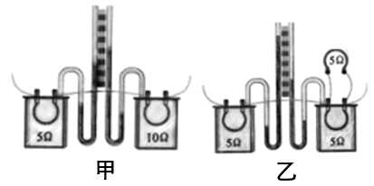

四、综合应用题（本题共两小题，共18分）

32．（9分）2018年5月13号第一艘国产航母山东舰第一次海试。山东舰的排水量约为6.5×10⁴吨，最大航速约为54km/h，额定功率约为1.5×10⁵kW。海试时，航母在某段海域以最大航速航行了2小时。（g=10N/kg）
求：（1）该航母在2小时内所行驶的路程？（3分）
（2）该航母满载时所受的浮力的大小？（3分）
（3）该航母以最大速度匀速航行时的牵引力？（3分）

33．某电熨斗的电路图如图所示，额定电压为220V，最大功率为440W，发热部分 由调温电阻R和定值电阻R₀组成。调温电阻R是可变电阻，其最大电阻为110Ω。温度对电阻的影响忽略不计。则：
（1）该电熨斗以最大功率工作10min消耗的多少电能？（2分）
（2）定值电阻R₀的阻值为多大？（3分）
（3）该电熨斗在以额定电压工作时的最小功率是多大？此时通过电熨斗的电流是多大？
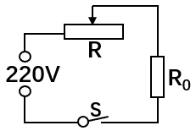

2018年怀化市中考物理参考答案
一、单项选择题（本题16个小题，每小题3分，共48分）
1.D；2.B；3.C；4.D；5.A；6.C；7.A；8.B；9.A；10.D；11.D；12.D；13.B；14.D；15.C；16.A。
二、填空题（本大题每空1分，共24分，把答案写在答题卡横线上的空白处。不要求写出解答过程）
17.形状；运动状态。
18.1000；800。
19. 1.6；3 。
20. 声；电动机。
21. 5；62.5% 。
22. 磁场，南方 。
23. 运动；静止 。
24. 比热容；9.2×10⁷ 。
25. 1:1；1:3；1:3 。
26. 30；750 。
27.内能；做功；热传递。

三、作图和实验探究题（本大题共30分。其中作图题9分，实验题21分。）
28.（9分）作图题（1）（2）（3）如图甲乙丙红色部分所示。
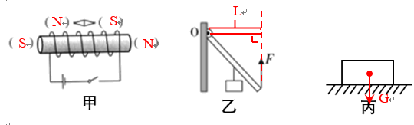
29.（6分）
（1）匀速直线。
（2）B；在接触面积粗糙程度相同时，压力越大，滑动摩擦力越大。
（3）当压力大小相等时，接触面越粗糙，滑动摩擦力越大；控制变量法。
30.（8分）
（1）10；
（2）同一高度；
（3）倒立、放大、实像；投影仪或幻灯机。
（4）左；变小。

31.（7分）
（1）相等；电阻。
（2）电流；
（3）高度差；
（4）电阻；通电时间；Q=I²Rt。

四、综合应用题（本题共两小题，共18分）

32.解：
（1）行驶路程s=vt=54km/h×2h=108km；
（2）航母漂浮，F_{浮}=G=mg=6.5×10⁷kg×10N/kg=6.5×10⁸N;
（3）根据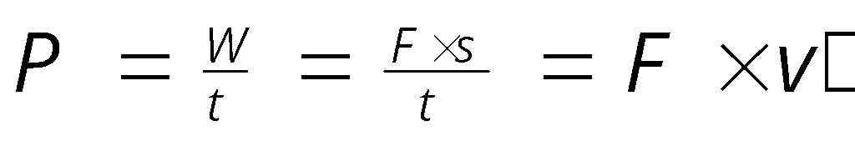得最大航速时的牵引力
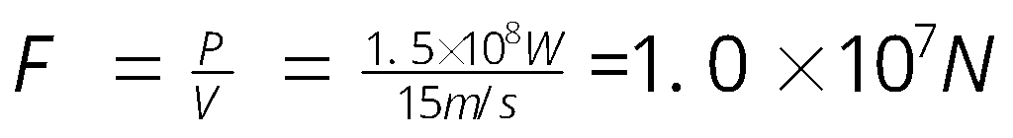。

33.解：
（1）最大功率工作消耗的电能W=Pt=440W×600s=2.64×10⁴J；
（2）发热体的电阻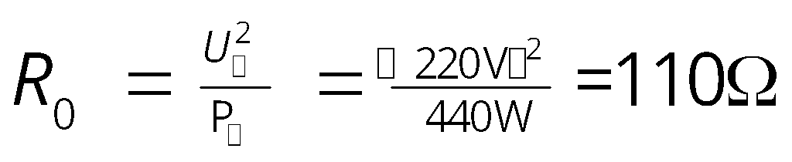；
（3）发热体的功率最小，通过的电流最小，电路中电阻最大，变阻器全部接入电路，电路的最大电阻。最大电阻R_{总}=R₀+R=110Ω+110Ω=220Ω；
通过电路的最小电流
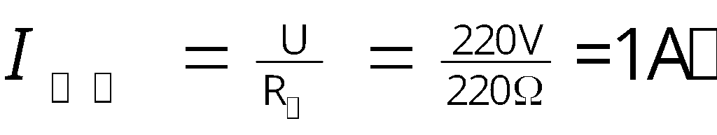
电路消耗的最小电功率P_{最小}=UI_{最小}=220V×1A=220W。

